南安一中2016～2017学年度上学期第三次阶段考

高一地理科试卷
命题者：黄衍同
本试卷考试内容为：必修1第一章到第三章。分第I卷（选择题）和第II卷，共8页，满分100分，考试时间90分钟。
注意事项：
1．答题前，考生务必先将自己的姓名、准考证号填写在答题纸上。
2．考生作答时，请将答案答在答题纸上，在本试卷上答题无效。按照题号在各题的答题区域内作答，超出答题区域书写的答案无效。
3．答案使用0．5毫米的黑色中性（签字）笔或碳素笔书写，字体工整、笔迹清楚（英语科选择题答案使用2B铅笔填涂，如需改动，用橡皮擦干净后，再选涂其它答案标号）。
4．保持答题纸纸面清洁，不破损。考试结束后，将本试卷自行保存，答题纸交回。
第I卷（选择题 共60分）
一．选择题：本大题共30小题，每小题2，共60分。在每小题给出的四个选项中，（只）有1项符合题目要求
北京时间2016年10月17日7时30分在我国酒泉卫星发射中心发射的神舟载人飞船；2016年10月19日凌晨，神舟十一号与天宫二号实现自动交会对接成功。读图回答1～2题。
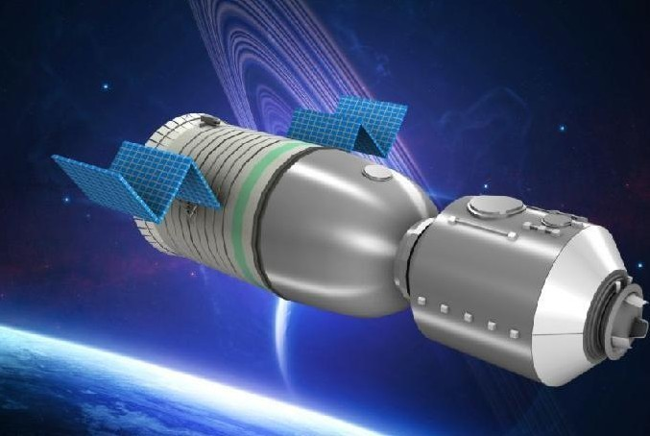
1．神舟十一号与天宫二号的组合体所属的最低级天体系统是（ ）
A.银河系 B.太阳系
C.地月系 D.其他行星—卫星系
2．神舟载人飞船发射时，西五区的区时是（ ）
A．10月16日18:30
B．10月17日 4：30
C. 10月17日20:30
D．10月16日 4：30
2016年4月，丹麦奥胡期大学种用我国大科学工程郭守敬望远镜数据取得了一项重大研究成果：太阳有一天可能会用比往常强烈数千倍万倍的超级耀斑“轰炸”地球，导致大气层沸腾，甚至让生命灭绝。结合所学知识，完成3～4题。
3．关于材料中提到的“超级耀斑”，说法正确的是（ ）
A. 出现在太阳色球层
B.每11年必爆发一次
C.温度比其它区域低
D.肉眼可以直接观测
4．“超级耀斑”导致大气层沸腾，甚至让生命灭绝的主要原因是（ ）
A.使地球产生“磁暴”现象
B.会影响地球无线电通讯
C.带来大量能量，使得地球大气异常升温
D．会产生极光现象
2016年9月4日-5日，G20峰会在杭州（30°N）举行，某宾馆对传统的太阳能热水器进行改造；将太阳能热水器集热板装在一个大玻璃箱里，并将热水器的支架改造成活动形式。回答5～7题。
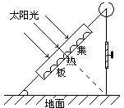
5．12月22日正午，为使热水器受热最多，需调节活动支架，使热水器集热板与地面的夹角为( )
A．23°26′ B．36°34′
C．53°26′ D．66°34′
6．为了充分利用太阳能，尽可能使一年内正午太阳光线与集热板保持垂直，集热板与地面夹角的调整幅度为( )
A．23°26′ B．30°
C．46°52′ D．60°
7．一年中，活动支架最短的日期是( )
A．春分日 B．夏至日
C．秋分日 D．冬至日
下图为太阳直射点移动纬度变化示意图，读图完成8～10题。
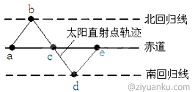
8．北半球各地夜长于昼，且昼长逐日递增的区段是( )
A．a→c B．b→d
C．d→e D．c→e
9．当太阳直射点由b向c移动时，关于地球公转速度叙述正确的是( )
A．越来越快 B．越来越慢
C．慢－快－慢 D．快－慢－快
10．当太阳直射点由a向c移动时，北京市正午太阳高度变化为( )
A．先升高，后降低
B．先降低，后升高
C．持续升高
D．持续降低
根据下图及热力环流原理，完成11～12题。
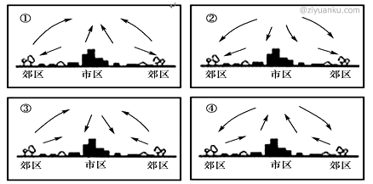
11．图中反映城郊间热力环流的是( )
A.① B.② C.③ D.④
12．热力环流产生的根本原因是( )
A.水平气压梯度力
B.地面冷热不均
C.同一水平面上的气压差
D.地球自转产生的地转偏向力
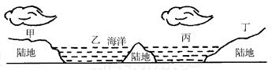
13．下图中甲、乙、丙、丁四地位于同一纬度，其中昼夜温差最小的是( )
A．甲
B．丙
C．乙
D．丁
读“北半球大气环流示意图”，完成14～15题。
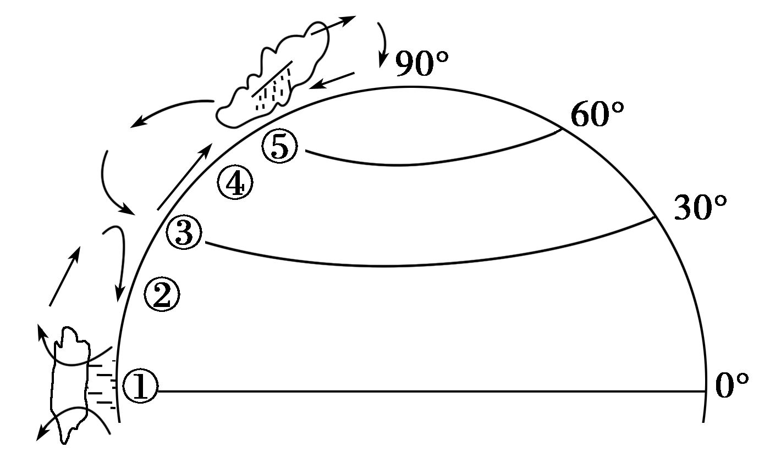
14．受①气压带、②风带交替控制形成的气候类型是（ ）
A．地中海气候
B．热带草原气候
C．亚热带季风气候
D．热带沙漠气候
15．在大陆西岸，常年受④风带影响的气候类型是（ ）
A．地中海气候
B．温带大陆性气候$来&源：ziyuanku.com
C．温带季风气候
D．温带海洋性气候

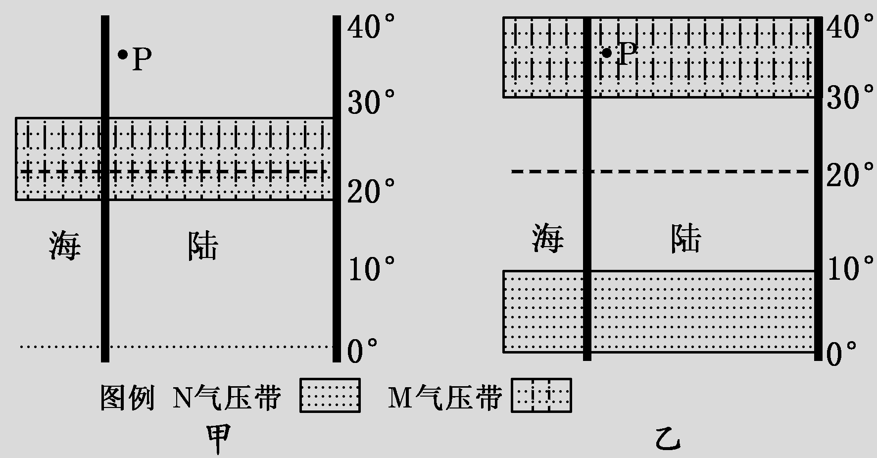
读“气压带风带移动规律模式示意图”，回答16～17题。
16．甲、乙两图反映的时间与季节正确的是 ( )
A.甲表示3月份、春季
B.乙表示7月份、夏季
C.甲表示9月份、秋季
D.乙表示1月份、冬季
17．下列各图与上图中P点气候特征相匹配的是 ( )
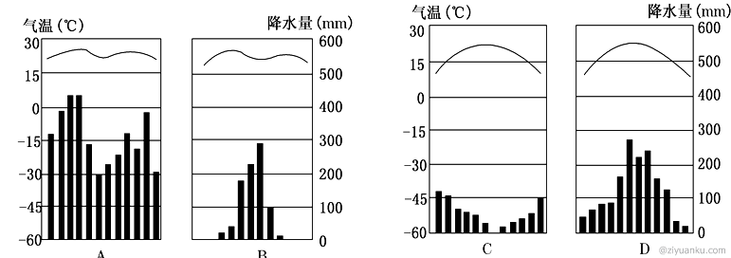ziyuanku.com
$来&源：ziyuanku.com
下图是2016年9月14日台风“莫兰蒂”的移动路径局部示意图，读图回答18～19题。
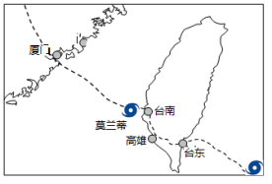
18．发生台风的天气系统从气流运动状况来分属于（ ）
A. 低压 B. 高压
C. 气旋 D. 反气旋
19．当台风中心位于台湾以西洋面时，台南的风向是（ ）
A. 东南风 B. 西北风
C. 东风 D. 西风
下图为北半球某区域海平面等压线图（单位：百帕）。读图回答20～21题。
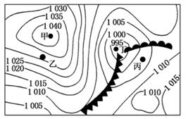
20．下列关于甲、乙、丙、丁四地的叙述，正确的是（ ）
A．甲处为低气压
B．乙处的风向是西北风
C．丙处位于暖锋锋后 ziyuanku.com
D．丁处盛行下沉气流
21．丙地目前的天气状况最可能是（ ）
A．狂风暴雨
B．气温骤降
C．天气晴朗
D．阴雨连绵
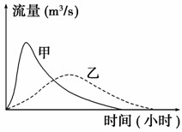
读下图，完成22～23题
22．关于甲、乙两条曲线的叙述，正确的是（ ）
①甲曲线代表城市化前的地表径流
②乙过程有利于地下水的补给
③甲的长期后果可能造成城市水荒
④乙过程下渗量小于甲过程
A．①② B．②③
C．①③ D．②④
23．甲曲线最大值提前于乙曲线最大值的主要原因是（ ）
A．植被覆盖率降低
B．城市热岛效应
C．下垫面透水能力好
D．天然调蓄能力强
下图中甲、乙分别是M、N两条河流上的水文站。观测发现，M、N河流的径流量有明显的季节变化。据此完成24～26题。
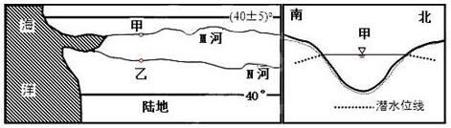
24．下列叙述正确的是（ ）
A．防洪任务最重的月份是1月或2月
B．甲、乙两地自然植被是亚热带常绿硬叶林
C．大陆沿岸有暖流经过
D．大陆沿岸终年受西风影响
25．M、N河流主要补给形式及出现最大汛期的时期分别是（ ）
A．冰雪融水 冬季
B．大气降水 1、2月
C．地下水 春季
D．大气降水 7、8月
26．据图中信息推测M河流域此时（ ）
A．此时该流域处于夏季
B．盛行西南风
C．受副热带高气压带控制
D. 盛行西北风

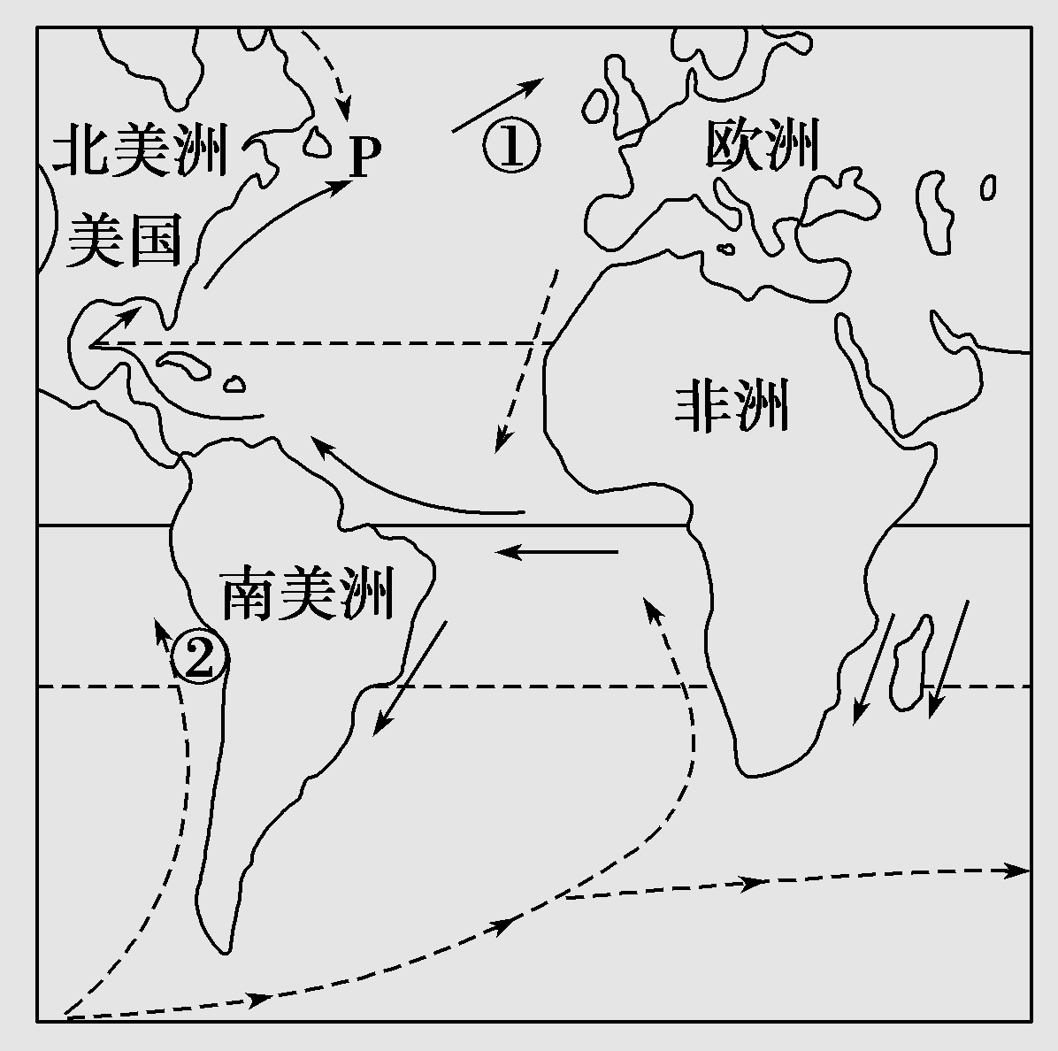
右图为“世界洋流分布局部图”，读图完成27～28题。
27．关于北半球中低纬度海区洋流分布规律的叙述，正确的是（ ）
A.呈逆时针方向流动
B.大洋东岸为暖流 资*源%库 ziyuanku.com
C.大陆东岸为寒流
D.呈顺时针方向流动
28．关于洋流对地理环境影响的叙述，正确的是（ ）
A. 洋流加快了海洋污染净化速度，缩小了污染范围
B. 洋流将使沿海地区变得湿润
C．P处洋流不参与调节全球的热量分布
D．P处因寒暖流交汇形成世界性大渔场

水资源问题将称为本世纪世界议程中的中心议题，到2050年，世界将有18亿人面临严重缺水，2/3的人口将受到不同程度的影响。据此回答29～30题。
29．目前，人类比较容易利用的淡水主要是（ ）
A.冰川 B.河流水、湖沼水、深层地下水
C.河流水、淡水湖泊水、浅层地下水 D.深层地下水
30．下列在促进节水的措施中，不合理的是（ ）
A.加大宣传，提高公众节水意识 B.合理制定各行业用水定额
C.提高农业用水的利用效率 D.对耗水多的企业一律关、停、并、转
第II卷（非选择题，共40分）
二．本大题共三小题，共40分。
31．读甲、乙两图回答问题。（10分）
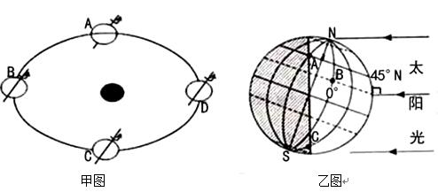

（1）乙图所表示的是甲图中的 位置(A、B、C、D），此时太阳直射点的坐标是
。
（2）甲图中A位置是一年中的 （节气），乙图中A点此时的太阳高度为
（3）乙图中与A点正午太阳高度相同的纬度是 。此时北京时间为 时。
（4）乙图中C点的地方时是 ，A点的昼长为 。
（5）乙图中A、B、C三点正午太阳高度由小到大依次是 。
（6）当北京“秋高气爽”时，地球位于A、Ｂ、Ｃ、Ｄ四点中的 点。
32．下图是“等高面与等压面关系示意图”。读图，完成下列问题。（10分）
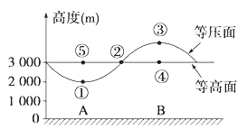
(1)图中①～⑤点，气压最高的是________，气压最低的是________。
(2)A、B两地中温度较高的是________，气压较高的是________。资*源%库
(3)图中如果形成热力环流，其方向为________时针。
(4)若该热力环流发生于城区与郊区之间，则A、B中代表城区的是________。
(5)若图中A处为海洋，B处为陆地，则该热力环流出现在________(白天或夜间)，若图示代表谷风，则代表谷底的是________（A或B）。
(6)图中A、B两地中，最易形成阴雨天的是_______，昼夜温差比较大的是______（A或B）。
33．读“气压带、风带分布图”（图a)和“亚洲季风环流图”（图b),回答问题。（10分）
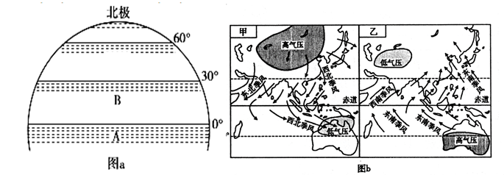

- A气压带为___________,受其控制地区的气候特征是___________，形成的气候类型是
______________________。
(2)B风带名称为___________；
(3)当全球气压带和风带处于图a所示位置时，亚洲季风环流为图b中____ (填甲或乙）所示，此时我国处于____季，东亚地区的风向为_________,南亚地区的风向为__________。资*源%库
(4)每年2月下旬，我国部分地区会出现“倒春寒”现象，当时控制亚欧大陆的气压中心为___________,我国大部分地区的天气特点表现为___________。
34．读“我国冬季某时的气压分布图（图1）和甲区域地理事物分布图（图2），完成下列问题（10分）
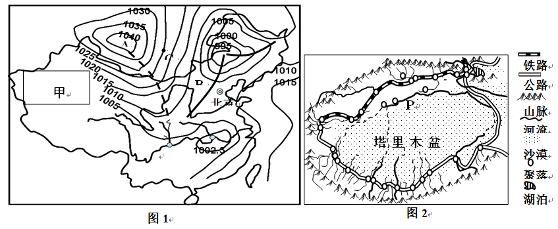

（1）从气流状况看A是 （天气系统），受锋面天气影响北京将出现大风、 、雨雪的天气状况。
（2）C处此时吹 风向，与B处相比风力较 （大或小），原因是
。
（3）参与甲区域P河流域水循环的环节主要有 、降水和径流输送。
（4）甲区域图中的交通线从整体看呈 状，城市主要沿 、 分布，影响该地城镇分布的主导因素是 。

南安一中2016～2017学年度上学期第三次阶段考
高一地理科参考答案
第I卷（选择题 共60分）
一、选择题：本大题共30小题，每小题2，共60分。在每小题给出的四个选项中，（只）有1项符合题目要求
1 | 2 | 3 | 4 | 5 | 6 | 7 | 8 | 9 | 10
C | A | A | C | C | C | B | C | D | A
11 | 12 | 13 | 14 | 15 | 16 | 17 | 18 | 19 | 20
D | B | B | B | D | B | C | C | A | C
21 | 22 | 23 | 24 | 25 | 26 | 27 | 28 | 29 | 30
C | B | A | B | D | D | D | D | C | D
第II卷（非选择题，共40分）
二．本大题共四小题，共40分。
31．（10分）
（1）B （23º26´N，60ºE） （2）春分 0º （3）1º52´N 16
（4）10时 16时 （5） C<A<B （6） C
32．（10分）
（1）④， ⑤ （2）B ， A （3）逆时针
（4）B （5）白天 ， A （6）B A
33．
（l）赤道低气压带（I分）高温多雨（1分）热带雨林气候（1分）
（2）东北信风带（1分） (3）甲 冬 西北风 东北风（各1分）
（4)亚洲高压（蒙古—西伯利亚高压）（I分） 寒冷干燥（1分）
34．(1)反气旋 降温
(2)西北 (偏北) 大 等压线密集，风力大
(3)蒸发
(4)环状 盆地边缘 交通线 水源

